
AMOS
ПАО "Аэрофлот"
08.08.2016

Руководство пользователя
«Создание заказа инжиниринга»



Применимо к ролям:
Инженер ИТО

Управление документом

История согласования документа
Дата | Решение | ФИО | Комментарии

Управление документом
Файл | Руководство пользователя  «Создание заказа инжиниринга»
Путь
Создан | 08.08.2016
Автор | Волкова Анастасия,  «РАМАКС ИНТЕРНЕЙШНЛ»
Последнее редактирование | 21.05.2019
Количество страниц | 20

История изменения документа
Версия | Дата изменения | Описание изменения | Автор изменения
000 | 26.06.2018 | Обновлено согласно версии AMOS12.0 | Рыбин В.Н.
001 | 20.05.2019 | Обновлено согласно версии AMOS 12.20 | Рыбин В.Н.

Связанные документы (этот документ должен читаться вместе с):
Название документа | Код документа | Дата
РП «Работа с документами (ЕО, SB, AD)

Оглавление
Управление документом 2
Оглавление 3
1. Термины и сокращения 4
2. Описание прохождения бизнес-процесса 5
Рабочий APN 5
Наименование бизнес-процесса. 5
Применимо к ролям 5
Описание процесса 5
Результат по окончании бизнес-процесса 5
3. Алгоритм прохождения процесса 6
4. Возможные ошибки прохождения процесса 20

Термины и сокращения

Термин | Определение
ИС | Информационная система
AMOS | Автоматизированная система поддержания летной годности и технического обслуживания, и ремонта воздушных судов, разработанная компанией Swiss-AS (Швейцария)
ВС | Воздушное судно
АК | Авиакомпания
ТО | Техническое обслуживание
ИТО | Инженерно-технологический отдел
ПДО | Производственно-диспетчерский отдел
APN | Номер приложения в ИС AMOS
EO | Engineering order, заказа инжиниринга
WO | Workorder, заказ на работу

Описание прохождения бизнес-процесса

Рабочий APN
APN:852 “Engineering Orders”.

Наименование бизнес-процесса.
«Создание заказа инжиниринга»

Применимо к ролям
Инженер ИТО

Описание процесса
1. Внесение основных сведений о новом ЕО.
2. Внесение технологической информации о новом ЕО.
3. Внесение информации о стоимости работ и материалов.
4. Внесение информации о планировании выполнения ЕО.
5. Построение иерархии документов.
6. Рассылка нового ЕО.
7. Создание шаблона указаний по выполнению работ по ЕО.

Результат по окончании бизнес-процесса
Информация о новом заказе инжиниринга внесена в AMOS.

Алгоритм прохождения процесса

  - Вход в систему AMOS.

- Для запуска AMOS кликните на ярлык системы на рабочем столе.

В открывшемся окне:
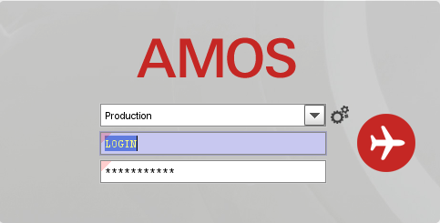
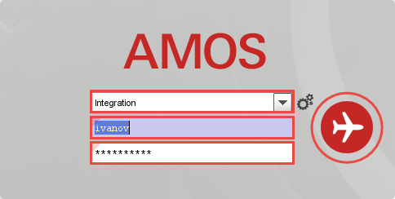
- Выберите сервер, на котором будут проводиться работы.
Примечание: по умолчанию система предложит продуктивную среду AMOS «Production».
- Введите персональный логин сотрудника.
Примечание: логином является табельный номер сотрудника.
- Введите личный пароль сотрудника.
Примечание: если вход выполняется впервые, система предложит пользователю изменить текущий пароль.
- Нажмите кнопку “Start” .

Для запуска APN: в поле “Search” введите “852” или часть наименования “Engineering Orders” и нажмите клавишу
“Enter”.
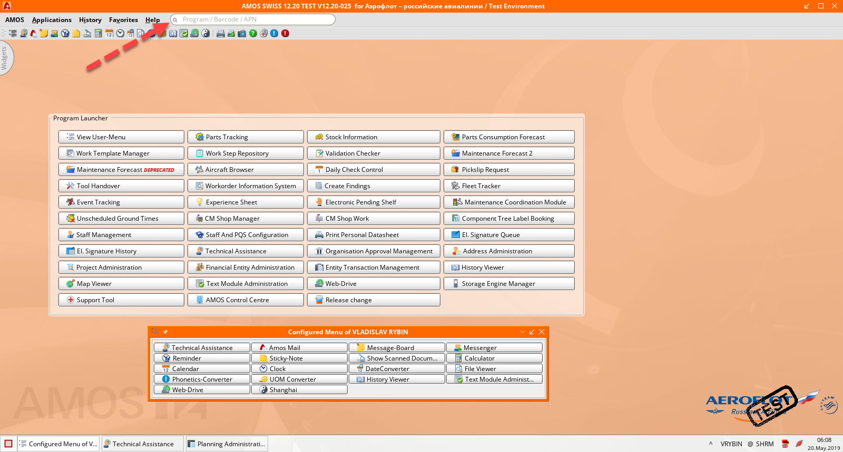

  - Описание приложения Engineering Orders (APN:852).

Приложение Engineering Orders (APN:852) используется для создания заказа инжиниринга, например, на выполнение работ сторонней организацией, когда необходимо установить стоимость работы и материалов.
Основное окно приложения Engineering Orders (APN:852) делится на две области: Search for EOs и Data Section.

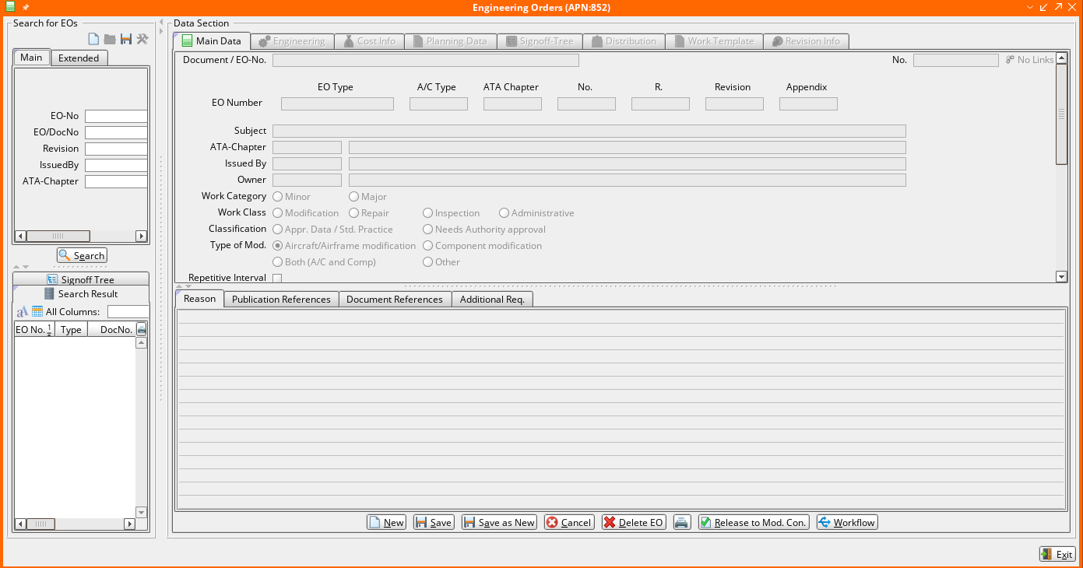
Для работы с приложением на экране присутствуют следующие основные кнопки:
Кнопка | Действие
Search | Осуществить поиск EO по заданным критериям.
New | Ввести новый EO.
Save | Сохранить информацию.
Save as New | Сделать копию существующего EO.
Cancel | Прервать выполнение операции без сохранения данных.
Delete EO | Удалить выбранный ЕО (необратимое действие).
 | Создать отчет по ЕО.
Release to Mod Con. | Отправить ЕО в приложение View/Edit Modifications (APN:63) на доработку.
Workflow | Сформировать правило отправки сообщения пользователям AMOS о создании нового ЕО.
Exit | Выйти из приложения.

Функционал приложения поделен на вкладки.
Примечание: приложение Engineering Orders (APN:852) используется только для административных нужд (создание и утверждение нового ЕО, отслеживание стоимости материалов и работ). Все остальные данные по ЕО, как технологическому документу, вносятся и отслеживаются через приложение View/Edit Modifications (APN:63).

  - Создание заказа инжиниринга.

    - Внесение основных сведений о новом ЕО.
  - Для заведения в AMOS нового заказа инжиниринга нажмите кнопку на вкладке Main Data в области Data Section.

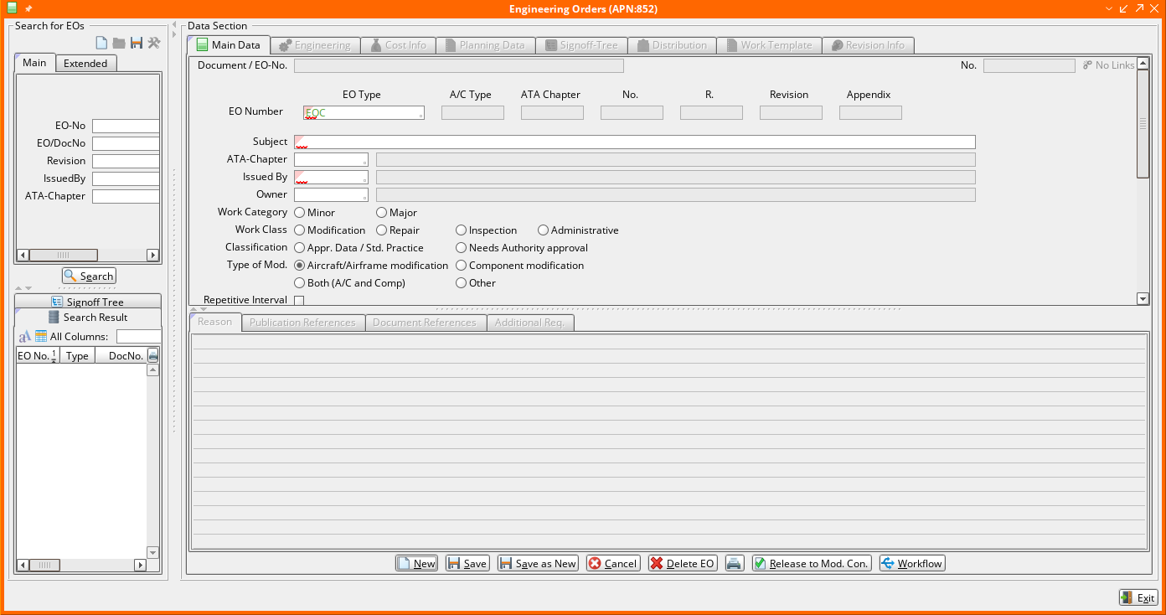
  - Введите основную информацию о ЕО – заполните необходимые поля вкладки Main Data.
Примечание: все поля, помеченные красным треугольником в левом верхнем , обязательны для заполнения. Все поля, помеченные пустым квадратом в правом нижнем углу , содержат в себе список доступных для ввода значений, который можно вызвать двойным кликом мыши.
Поле | Описание
Document / EO-No | Номер документа или заказа инжиниринга (заполняется автоматически при введении информации в поля Number-Generator).
Number-Generator | Номер документа или заказа инжиниринга (формируется последовательным заполнением полей).  В поле Type выберите тип ЕО: EOD – Engineering Order Details или EOC – Engineering Order Cover Sheet (вводится при необходимости собрать несколько EOD, для выполнения одного SB).
Subject | Тема документа.
ATA-Chapter | Глава АТА.
Issued By | Код компании, выдавшей документ.
Owner | Код владельца документа.
Work Category | Категория документа: незначительные изменения (Minor) или важные изменения (Major).
Work Class | Тип документа: модификация (Modification), ремонт (Repair), инспекция (Inspection), административный документ (Administrative).
Classification | Классификация ЕО - необходимость одобрения властями.
Type of Mod. | Тип модификации: модификация ВС (Aircraft/Airframe Mod.), модификация компонента (Component Mod.), модификация и ВС, и компонента (Both) или какая-либо другая модификация (Other).
Repetitive Interval | Отметка о необходимом периодическом выполнении документа.
Maintained By | Код поставщика ТО.
Pool Address | Код адреса партнера по аренде ВС.
Distribution | Отображение данной информации в отчетах и рассылке.
Compliance | Тип соблюдения документа: строго обязательное (Mandatory), рекомендуемое (Recommended), необязательное (Optional) или только для информации (Information Only).
Approval Req. | Срок необходимости запроса на одобрение.
Created By | Персональный код пользователя AMOS, создающего ЕО в системе.
Prepared By | Персональный код пользователя AMOS, ответственного за подготовку ЕО.
Released By | Персональный код пользователя AMOS, ответственного за выпуск ЕО.
Approved By | Персональный код пользователя AMOS, одобряющего ЕО.
Controlled By | Код компании, одобряющей выпуск ЕО.
Approval | Статус одобрения ЕО: одобрен (Approved), отклонен (Rejected), на стадии рассмотрения (Open).

  - Нажмите кнопку для сохранения информации в системе.
Для ввода дополнительных данных становятся доступными под-вкладки вкладки Main Data:
- Reason – текстовые поля для ввода информации о причине создания данного ЕО;
- Publication References – привязка к ЕО других публикаций;
- Document References – привязка документов, связанных с создаваемым ЕО;
- Additional Req. – дополнительная информация.
А также становятся доступными остальные вкладки области Data Section.

    - Внесение технологической информации о новом ЕО.
Технологическая информация о новом ЕО вносится посредством заполнения трех под-вкладок вкладки Engineering.
На под-вкладке Pool A/C отображается информация о ВС, находящихся в аренде у Pool-партнера.
      - Основная технологическая информация о ЕО.
- На под-вкладке General нажмите кнопку и укажите основную информацию о ЕО:

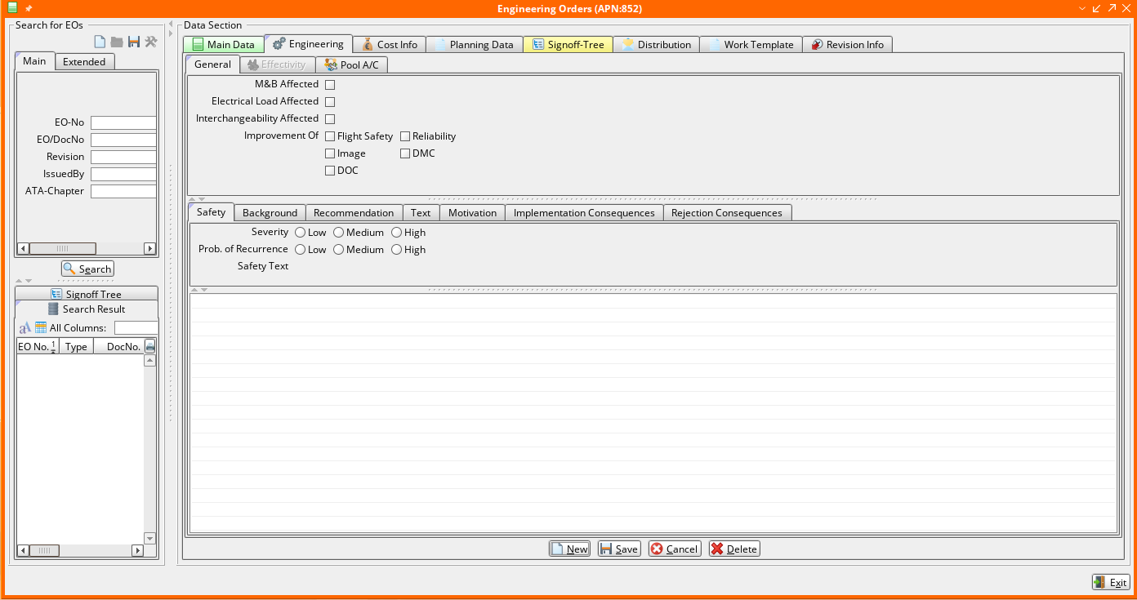

Поле | Описание
M&B Affected | Выполнение ЕО повлечет изменения веса и положения центра масс ВС.
Electrical Load Affected | Выполнение ЕО влияет на электрическую нагрузку ВС.
Interchangeability Affected | Взаимозаменяемость зависит от выполнения ЕО.
Improvement Of | Области влияния ЕО.

- При необходимости введите любые текстовые примечания в нижней части под-вкладки.
- Нажмите кнопку для сохранения информации в системе.
- При необходимости, укажите дополнительные сведения на под-вкладках вкладки Engineering:
- Safety – информация о тяжести и вероятности повторения данного ЕО;
- Background – информация о предпосылках выполнения данного ЕО;
- Recommendation – любые текстовые рекомендации к данному ЕО;
- Text – дополнительная текстовая информация;
- Motivation – мотивация выполнения ЕО;
- Implementation Consequences – задание порядка выполнения данного ЕО;
- Rejection Consequences – порядок отклонения данного ЕО.

      - Основная информация о применимости ЕО.

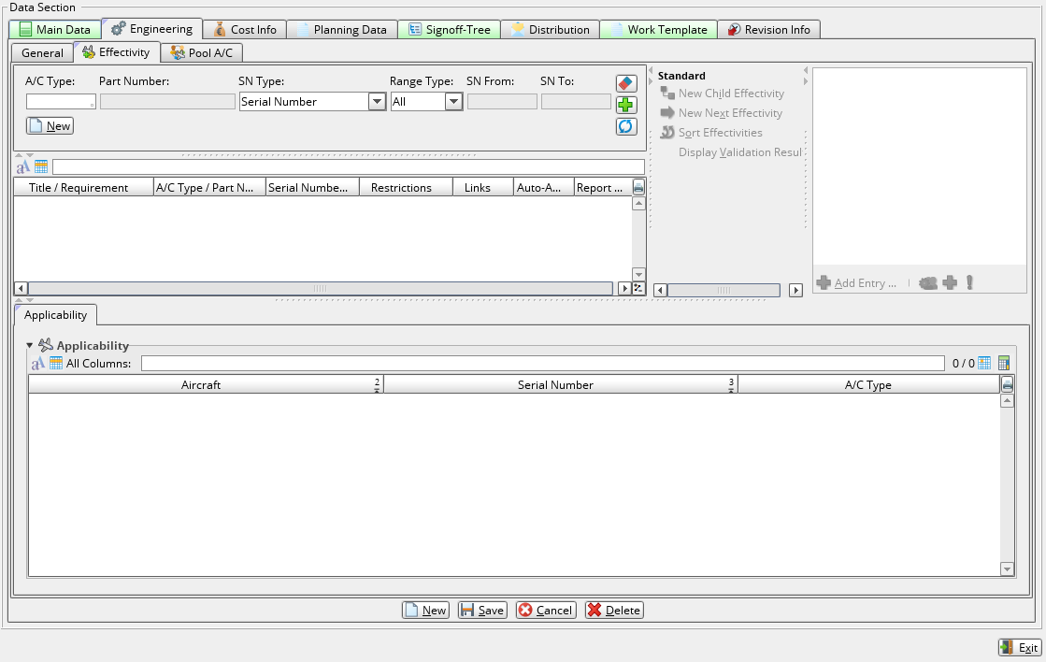

- На под-вкладке Effectivity нажмите кнопку в верхней части вкладки.
- Введите данные о применимости документа, используя “Event Effectivity Wizard”, мастер пошагового назначения применимости документа (описание работы с “Event Effectivity Wizard”, а также подробное описание вкладки Effectivity смотрите в РП «Работа с документами (ЕО, SB, AD)).
    - Внесение информации о стоимости работ и материалов.
При необходимости внесите информацию на трех под-вкладках вкладки Cost Info:
- Project Costs – данные о стоимости проекта;
- Business Case - подробный расчет стоимости услуг;
- Warranty – информация об условиях гарантии.
- Для внесения информации на каждой вкладке нажмите кнопку . Укажите необходимые сведения в соответствующих полях под-вкладок. Сохраните данные нажатием кнопки .

    - Внесение информации о планировании выполнения ЕО.
Информация о планировании ЕО вносится на под-вкладках вкладки Planning Data:
- General – общая информация о планировании ЕО (см. РП «Работа с документами (ЕО, SB, AD), описание вкладки More Info);
- Text – дополнительная информация в отношении Workorder;
- Carry Out Text – информация об исполнении документа: когда и как должна быть выполнена работа (например, во время следующего C-Check). Введенная здесь информация будет отображаться в Instant Informations (сводка к документу), а также в приложении Repair Administration (APN:1431), при использовании которого выдаются ремонтные ордера;
- Special Req. – информация о специальных требованиях по планированию ЕО;
- Planning Rec. – дополнительные рекомендации по планированию выполнения ЕО.
- Укажите необходимые сведения в соответствующих полях под-вкладок. Сохраните данные нажатием кнопки .

    - Построение иерархии документов.
Вкладка Signoff-Tree заполняется обязательно для каждого отдельного документа в древовидной структуре, чтобы указать системе не только взаимосвязь и иерархию различных документов, но и какие документы должны быть выполнены, а какие автоматически выполняются при выполнении подчиненных им документов. Каждый из подчиненных документов должен быть указан на вкладке Signoff-Tree документа предыдущего верхнего уровня.  Например, AD может быть составлена несколькими SB, а эти SB – различными ЕО (см. Схему справа).  При выполнении ЕО1 и ЕО2 из этого примера, автоматически будет выполнен SB2. При выполнении также SB1 и SB3 будет полностью выполнена AD. | EO2*  AD  SB2/Aircr.  SB1/Aircr.*  EO1*  SB3/Comp.*
- Подробное описание построение «дерева» документов смотрите в РП «Работа с документами (ЕО, SB, AD)).

      - Информация о «заменяемости» ЕО.
- При необходимости в нижней части вкладки Signoff-Tree, в разделе Replacement Information введите информацию о «заменяемости» документа (см. РП «Работа с документами (ЕО, SB, AD)).

    - Рассылка нового ЕО.
Вкладка Distribution используется для рассылки нового документа.

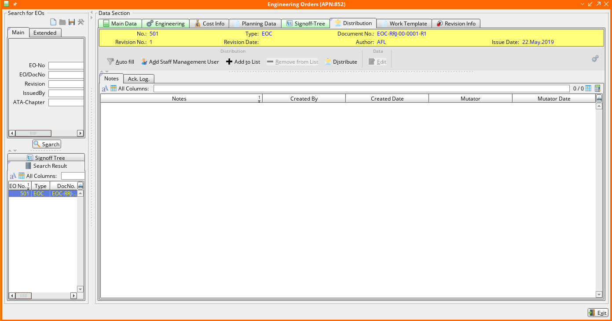

В верхней части экрана на желтом фоне отображается информация о выбранном документе: номер публикации, тип публикации, номер документа, номер ревизии, дата ревизии, автор публикации и дата выпуска документа.
Примечание: члены рассылки (Distribution Members), группы рассылки (Distribution Groups) и фильтры (Distribution Filters) должны быть заранее определены в приложении Configure Publication Management (APN:566).
- Нажмите кнопку 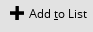, чтобы добавить пользователя в список рассылки ЕО.
Или используйте кнопку для загрузки заранее сконфигурированного списка пользователей (например, для определенной главы АТА и/или флота ВС).
При необходимости отправить публикацию пользователям, соответствующим определенным критериям (задаются в приложениях Staff Management (APN:146) и Configure Publication Management (APN:566)), нажмите кнопку 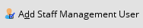.
- В появившемся окне “Choose distribution Members” выберите нужных людей из списка, отметкой в столбце Select:
- Нажмите кнопку .
Список рассылки появится в области Distribution.
- При необходимости удалить пользователя из списка рассылки, выберите нужного человека и нажмите кнопку .
- Для изменения персональных настроек рассылки выделите человека в списке рассылки ЕО.
- Заполните необходимые поля:
Поле | Описание
Distri.-Date | Дата рассылки (заполняется автоматически при выполнении рассылки).
Amount of Copies | Количество отправленных копий.
Rec.-Date | Дата получения рассылки (заполняется автоматически, как только человек подтвердил документ (Publication Acknowledged) или сразу при отправке, если подтверждение документа не требуется).
Responsible | Отметка о назначении человека ответственным за документ.
Dec.-Date | Дата отклонения документа.
Acknowledgement Required | Отметка о необходимости подтверждения документа.

- Введите необходимые текстовые замечания на под-вкладке Notes в нижней части окна.
- Нажмите кнопку .
- Нажмите кнопку 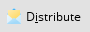 для рассылки публикации.
- В появившемся окне при необходимости введите текстовое сообщение для участников рассылки.
Сообщение о новой публикации придет пользователям в виде письма E-mail или на внутреннюю почту AMOS в зависимости от установок, заданных в приложении Workflow Administration (APN:612) (Workflow Id = 185).
Под-вкладка Acknowledgement Log отображает информацию о том, когда документ был просмотрен, кем и как долго.

    - Создание шаблона указаний по выполнению работ по ЕО.
На вкладке Work Template создается общий для всей применимости документа шаблон указаний по выполнению работ.
- Подробное описание создания Work Template для документов смотрите в РП «Работа с документами (ЕО, SB, AD).
- По окончании административной работы с ЕО, нажмите кнопку для трансляции нового документа в приложение View/Edit Modifications (APN:63) на дальнейшую доработку и для возможности запланировать документ на выполнение.

Возможные ошибки прохождения процесса

Ошибка | Возможные причины | Действия по устранению

